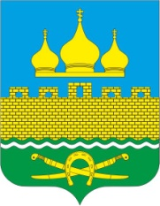

РОССИЙСКАЯ ФЕДЕРАЦИЯ
РОСТОВСКАЯ ОБЛАСТЬ НЕКЛИНОВСКИЙ РАЙОН
МУНИЦИПАЛЬНОЕ ОБРАЗОВАНИЕ «ТРОИЦКОЕ СЕЛЬСКОЕ ПОСЕЛЕНИЕ»

АДМИНИСТРАЦИЯ ТРОИЦКОГО СЕЛЬСКОГО ПОСЕЛЕНИЯ

РАСПОРЯЖЕНИЕ

от 03.05.2024 г. № __
с. Троицкое

Об отмене распоряжения Администрации Троицкого сельского поселения
от 14.08.2018 г. № 93 «О создании комиссии по формированию и подготовке муниципального резерва управленческих кадров в Администрации Троицкого сельского поселения»

В целях приведения нормативно-правовых актов Администрации Троицкого сельского поселения в соответствие с действующим законодательством:

1. Отменить распоряжение Администрации Троицкого сельского поселения
от 14.08.2018 г. № 93 «О создании комиссии по формированию и подготовке муниципального резерва управленческих кадров в Администрации Троицкого сельского поселения».
2. Настоящее распоряжение вступает в силу со дня его подписания.

Глава Администрации
Троицкого сельского поселения О.Н.Гурина

